

**О внесении изменений в постановление акимата Мангистауской области от 31 июля 2015 года № 230 "Об утверждении регламентов государственных услуг в сфере архитектуры, градостроительства и строительства"**

***Утративший силу***

Постановление акимата Мангистауской области от 19 сентября 2016 года № 291. Зарегистрировано Департаментом юстиции Мангистауской области от 20 октября 2016 года № 3159. Утратило силу постановлением акимата Мангистауской области от 20 февраля 2020 года № 22

      Сноска. Утратило силу постановлением акимата Мангистауской области от 20.02.2020 № 22 (вводится в действие по истечении десяти календарных дней после дня его первого официального опубликования).  
      Примечание РЦПИ.  
      В тексте документа сохранена пунктуация и орфография оригинала.

      В соответствии с пунктом 3 статьи 16 Закона Республики Казахстан от 15 апреля 2013 года "О государственных услугах" и приказом исполняющего обязанности Министра национальной экономики Республики Казахстан от 17 июня 2016 года № 267 "О внесении изменений в некоторые приказы Министерства национальной экономики Республики Казахстан" (зарегистрировано в Реестре государственной регистрации нормативных правовых актов Республики Казахстан за № 13961) акимат области ПОСТАНОВЛЯЕТ:

      Внести в постановление акимата Мангистауской области от 31 июля 2015 года № 230 "Об утверждении регламентов государственных услуг в сфере архитектуры, градостроительства и строительства" (зарегистрировано в Реестре государственной регистрации нормативных правовых актов Республики Казахстан за № 2803, опубликовано в информационно-правовой системе "Әділет" 25 августа 2015 года) следующие изменения:

      1) в регламенте государственной услуги "Аттестация экспертов, осуществляющих экспертные работы и инжиниринговые услуги в сфере архитектурной, градостроительной и строительной деятельности" указанного постановления:

      подпункт 3) пункта 7 главы 3 изложить в следующей редакции:

      "3) ответственный исполнитель услугодателя формирует список лиц, подавших заявление на прохождение аттестации, подготовит справку с послужным списком и направляет в аттестационную комиссию для дальнейшего рассмотрения – 10 (десять) рабочих дней;";

      подпункт 4) пункта 7 главы 3 изложить в следующей редакции:

      "4) рассмотрение аттестационой комиссией материалов на соответствие требованиям, согласно "Правилам аттестации экспертов, осуществляющих экспертные работы и инжиниринговые услуги в сфере архитектурной, градостроительной и строительной деятельности", утвержденный приказом министра национальной экономики Республики Казахстан от 27 ноября 2014 года № 114 (зарегистрировано в Реестре государственной регистрации нормативных правовых актов Республики Казахстан за №10058) (далее - Правила) и утверждение услугодателем протокола аттестационной комиссии по итогам рассмотрения на соответствие требованиям Правил – 5 (пять) рабочих дней;";

      приложение 2 изложить в редакции, согласно приложению 1 к настоящему постановлению.

      2. Государственному учреждению "Управление государственного архитектурно-строительного контроля Мангистауской области" (Абилов Б.К.) обеспечить официальное опубликование настоящего постановления в информационно-правовой системе "Әділет" и средствах массовой информации, размещение на интернет-ресурсе акимата Мангистауской области.

      3. Контроль за исполнением настоящего постановления возложить на первого заместителя акима области Алдашева С.Т.

      4. Настоящее постановление вступает в силу со дня государственной регистрации в органах юстиции и вводится в действие после дня его первого официального опубликования.

|  |  |
| --- | --- |
| *Аким области* | *А. Айдарбаев* |

      "СОГЛАСОВАНО"

      руководитель государственного учреждения

      "Управление государственного

      архитектурно-строительного контроля

      Мангистауской области"

      Абилов Б.

      "19" 09 2016 г.

|  |  |
| --- | --- |
|  | Приложение1 |
|  | к постановлению акимата Мангистауской области |
|  | от "19" 09 2016 года № 291 |
|  | Приложение 2 |
|  | к регламенту государственной услуги |
|  | "Аттестация экспертов, осуществляющих экспертные |
|  | работы и инжиниринговые услуги в сфере архитектурной, |
|  | градостроительной и строительной деятельности" |

**Справочник бизнес-процессов оказания государственной услуги "Аттестат эксперта, осуществляющего экспертные работы и инжиниринговые услуги в сфере архитектурной, градостроительной и строительной деятельности"**

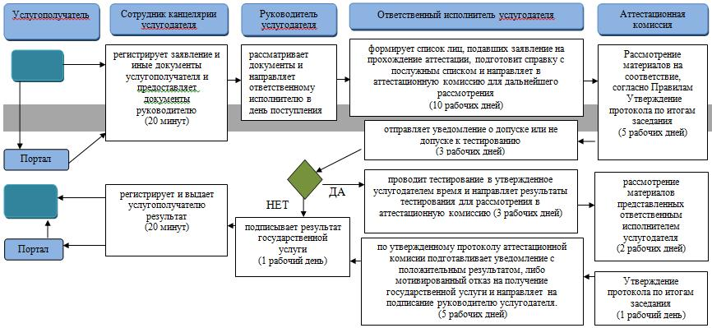

**Условные обозначения:**

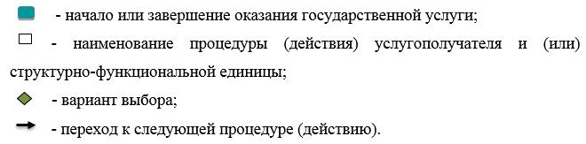

© 2012. РГП на ПХВ «Институт законодательства и правовой информации Республики Казахстан» Министерства юстиции Республики Казахстан